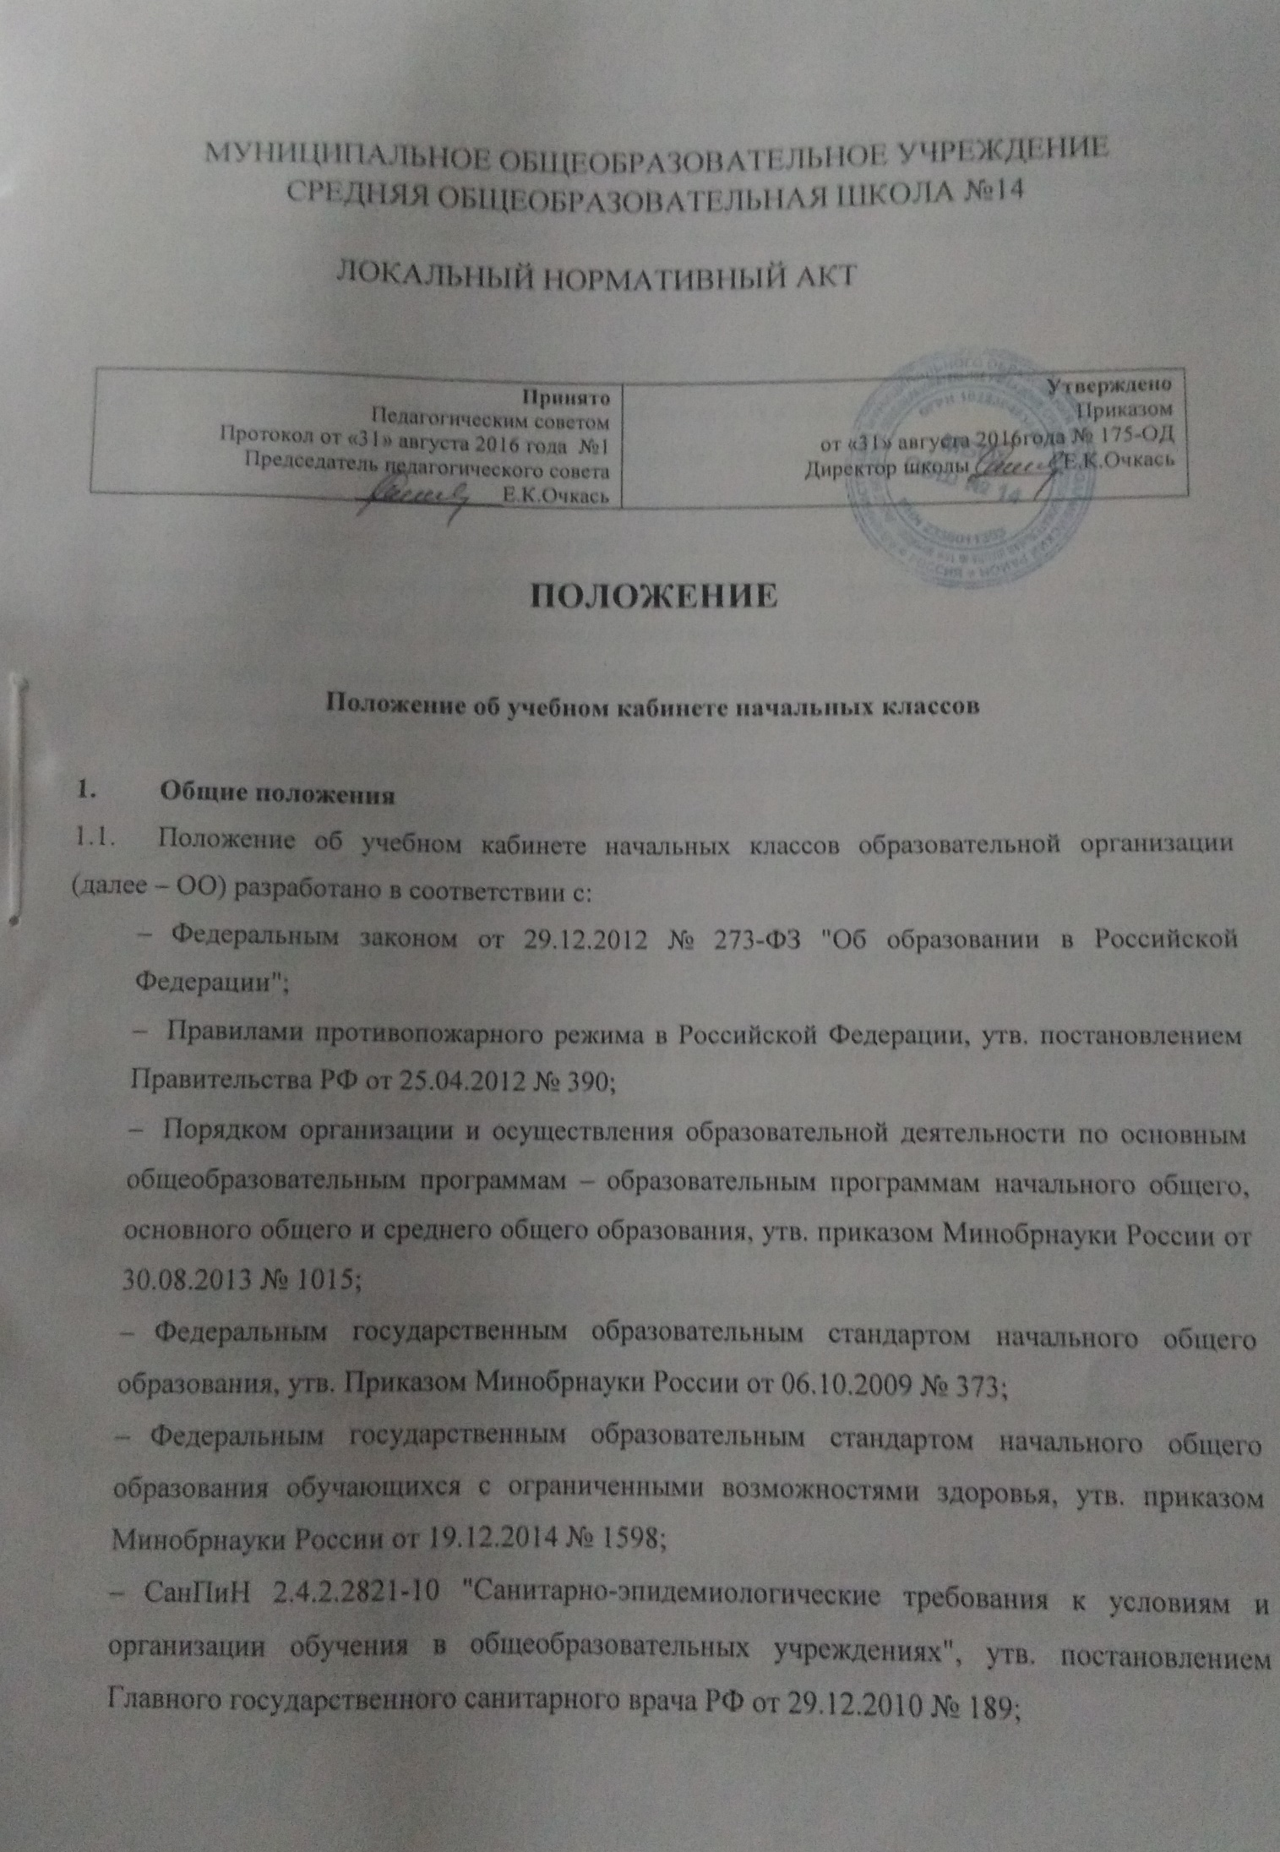– СанПиН 2.4.5.2409-08. "Санитарно-эпидемиологические требования к организации питания обучающихся в общеобразовательных учреждениях, учреждениях начального и среднего профессионального образования. Санитарно-эпидемиологические правила и нормативы, утв. Постановлением Главного государственного санитарного врача РФ от 23.07.2008 № 45;
– Уставом ОО;
– Порядком пользования инфраструктуры ОО.
1.2. Младшие школьники обучаются в закрепленных за каждым классом учебных кабинетах.
1.3. Закрепление учебного кабинета за классом осуществляется приказом руководителя образовательной организации.
1.4. Учебные кабинеты функционируют в целях создания оптимальных условий для соблюдения современных требований к организации образовательной деятельности, возможности достижения обучающимися требований к результатам освоения основной образовательной программы начального общего образования.
1.5. Оборудование учебного кабинета должно отвечать:
– санитарно-гигиеническим нормам образовательной деятельности;
– требованиям пожарной и электробезопасности;
– требованиям к защите детей от вредоносной информации;
– требований охраны труда;
– возможности для беспрепятственного доступа обучающихся с ограниченными возможностями здоровья.
1.6. Площадь учебного кабинета определяется исходя из числа обучающихся в одном классе в соответствии с требованиями санитарных правил и норм;
1.7. Площадь учебных кабинетов принимается из расчета 2,5 кв. м на одного обучающегося при фронтальных формах учебных занятий, 3,5 кв. м – при групповых и индивидуальных.
1.8. В целях поощрения создания безопасных и комфортных условий образовательной деятельности, в ОО проводится конкурс "Лучший учебный кабинет года".
2. Оборудование учебного кабинета
2.1. Учебный кабинет оснащается мебелью в соответствии с росто-возрастными особенностями обучающихся. Учебная мебель должна быть изготовлена из материалов, безвредных для здоровья детей.
2.2. Учебные кабинеты оснащаются техническими средствами обучения, электронными образовательными ресурсами, наглядными средствами обучения, демонстрационным оборудованием, а также могут содержать материалы информационно-методической поддержки педагогического работника, учебники, учебно-методическую литературу в соответствии с действующими требованиями к условиям реализации основной образовательной программы начального общего образования.
2.3. Комплект технического оснащения и оборудования должен позволять осуществлять реализацию основной образовательной программы по всем предметным областям и внеурочной деятельности, включая расходные материалы и канцелярские принадлежности.
2.4. При реализации в учебном кабинете адаптированных образовательных программ начального общего образования в комплект оборудования включаются специальные средства обучения, оборудуется рабочее место обучающегося в соответствии с особенностями ограничений здоровья.
2.5. В учебном кабинете оборудуются рабочие места индивидуального пользования для обучающихся в зависимости от их роста и наполняемости класса (группы) согласно санитарным правилам и нормам, а также рабочее место для педагогического работника.
2.3. Рабочее место педагогического работника оборудуется столом, приставкой для демонстрационного оборудования и технических средств обучения, шкафами для хранения наглядных пособий, экспозиционными устройствами, классной доской, инструментами и приспособлениями в соответствии со спецификой обучения младших школьников.
2.4. Каждый обучающийся обеспечивается рабочим местом за партой (столом) в соответствии с его ростом, состоянием зрения и слуха. Парты расставляются в учебных помещениях по номерам: меньшие – ближе к доске, большие – дальше. Парты, независимо от их номера, для детей с нарушением слуха и зрения ставятся первыми. Обучающиеся с пониженной остротой зрения рассаживаются в первом ряду от окон.
2.5. Организация рабочих мест обучающихся должна обеспечивать возможность реализации образовательной программы, учитывать требования техники безопасности.
2.6. Увеличение количества рабочих мест обучающихся сверх установленного архитектурным проектом здания и помещения не допускается.
2.7. В учебных кабинетах устанавливаются корзины для мусора, умывальники, а также кулеры с питьевой водой.
2.8. В учебном кабинете с целью профилактики нарушений костно-мышечной системы обучающихся размещается ростовая линейка.
2.9. С целью контроля температурного режима учебный кабинет оснащается бытовым термометром.
2.10. Оформление учебного кабинета должно соответствовать требованиям современного дизайна для учебных помещений.
2.11. При оформлении учебного кабинета не допускается нарушение требований противопожарного режима, охраны труда, санитарных и гигиенических норм, в частности требований к инсоляции помещений ОО.
2.12. По распоряжению руководителя ОО допускается праздничное оформление учебного кабинета, в том числе, работами обучающихся, при соблюдении п. 2.10. настоящего Положения.
3. Организация работы учебного кабинета
3.1. Занятия обучающихся в учебном кабинете проводятся в соответствии с календарным учебным графиком, утвержденным руководителем образовательной организации.
3.2. На базе учебного кабинета могут проводится занятия внеурочной деятельностью, а также , занятия по дополнительным общеразвивающим программам.
3.3. Использование кабинета за рамками реализации основной образовательной программы начального общего образования осуществляется по распоряжению руководителя ОО.
3.4. Использование учебного кабинета обучающимися и педагогическими работниками осуществляется в соответствии с "Правилами пользования учебными кабинетами ОО".
4. Руководство учебным кабинетом
4.1. Руководство учебным кабинетом осуществляет учитель - заведующий кабинетом, назначенный приказом руководителя образовательной организации, в соответствии с трудовым договором и должностной инструкцией.
4.2. Заведующий учебным кабинетом осуществляет контроль за соблюдением "Правил пользования учебными кабинетами ОО", а также за соблюдением санитарно-гигиенических норм, в частности, за соблюдением режима проветривания.
4.3. Заведующий учебным кабинетом в рамках своих должностных обязанностей имеет право обращаться к администрации ОО по вопросам материально-технического оснащения учебного кабинета, охраны труда и техники безопасности, сохранности материальных ценностей, привлечения к дисциплинарной ответственности лиц, нарушивших "Правил пользования учебными кабинетами ОО".
4.4. Заведующий учебным кабинетом ведет документацию, необходимую для безопасного и эффективного функционирования учебного кабинета и развития его оснащенности.
4.4. Заведующий учебным кабинетом несет материальную ответственность в соответствии с Трудовым кодексом РФ.

